Szczegółowy opis przedmiotu zamówienia
Przedmiotem zamówienia jest wykonanie i dostawa materiałów w związku z działalnością prewencyjną prowadzoną przez OR KRUS w Łodzi.

1. Długopis plastikowy – 4000 szt.
Plastikowy długopis promocyjny w kolorze białym z zieloną skuwką.
Wyposażony w niebieski wkład.
Znakowanie: nadruk 4-kolorowy różny w dwóch miejscach.
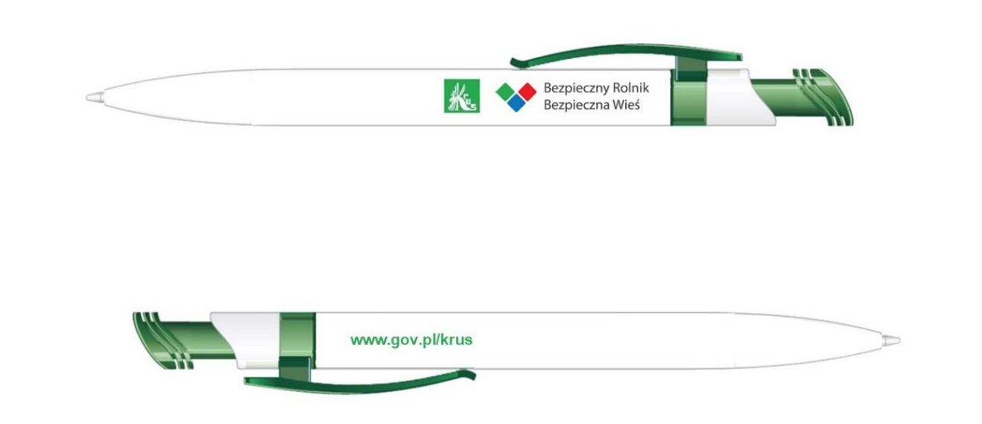

2. Ołówek z gumką – 4000 szt.
Ołówek drewniany z gumką, naostrzony, w kolorze zielonym.
Znakowanie: nadruk w jednym kolorze (białym) w jednym miejscu.
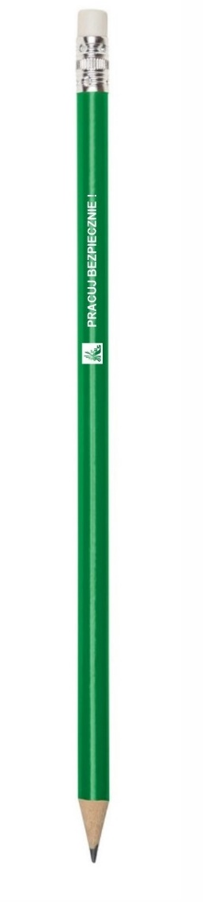

3. Torba zakupowa typu STORE – 2500 szt.
Mała torba propylenowa na zakupy o wymiarach ok. 25x35cm z wyciętym uchwytem w kolorze białym.
Znakowanie: fullcolor jednostronny
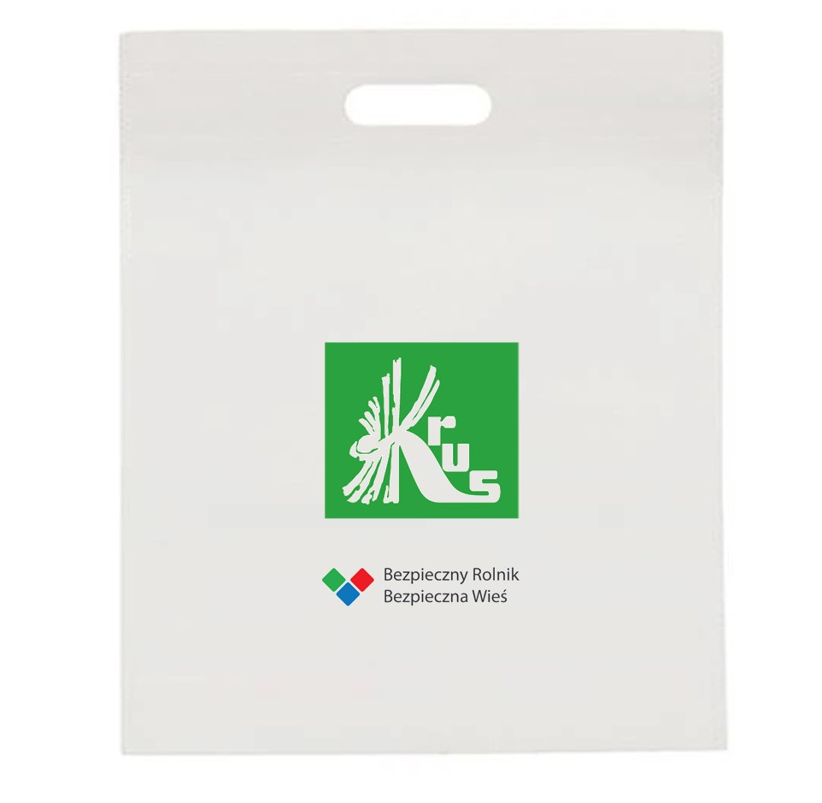

4. Worek na obuwie (workoplecak typu Oriole) – 2000 szt.
Worek, materiał fizeline (non-woven)/polypropylen 80g/m² w kolorze białym.
Znakowanie jednostronne, fullcolor
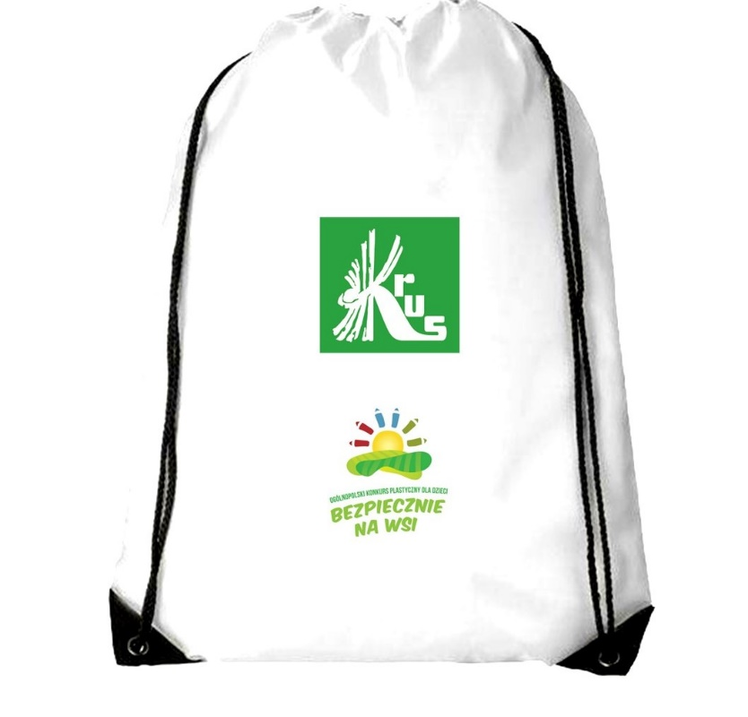
5. Opaska odblaskowa – 6000 szt.
Opaska odblaskowa srebrna, o wymiarach 34x3 cm.
Znakowanie jednokolorowe, jednostronne
Niezadrukowana opaska powinna spełniać normę PN-EN 13356:2004

6. Notes z nadrukiem – 4000 szt.
Notes A6, klejony, bez okładki, 25-kartkowy, klejony po krótkim boku
Znakowanie: zadruk jednostronny 4/0
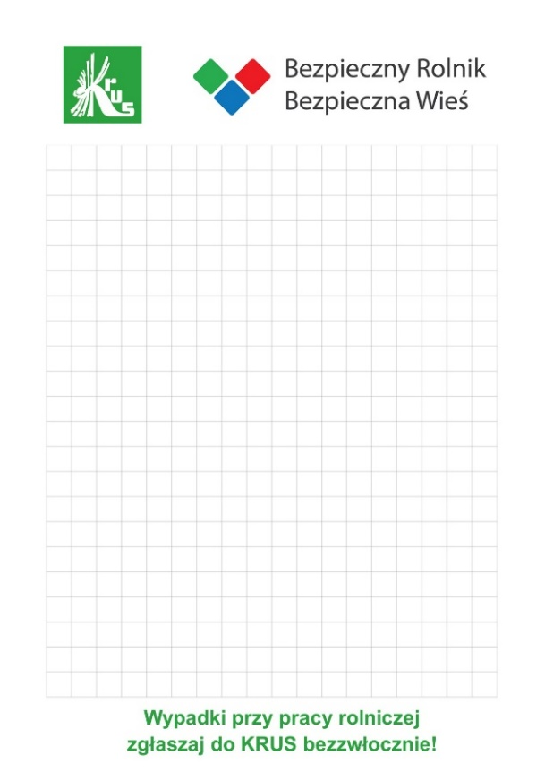
7. Torba papierowa: Rola rolnika by upadku unikał – 200 szt.
Torba papierowa biała, dwustronnie zadrukowana (jeden kolor)
o wymiarach ok. 24x10x32cm, uchwyt skręcany, papier 90-110g/m²
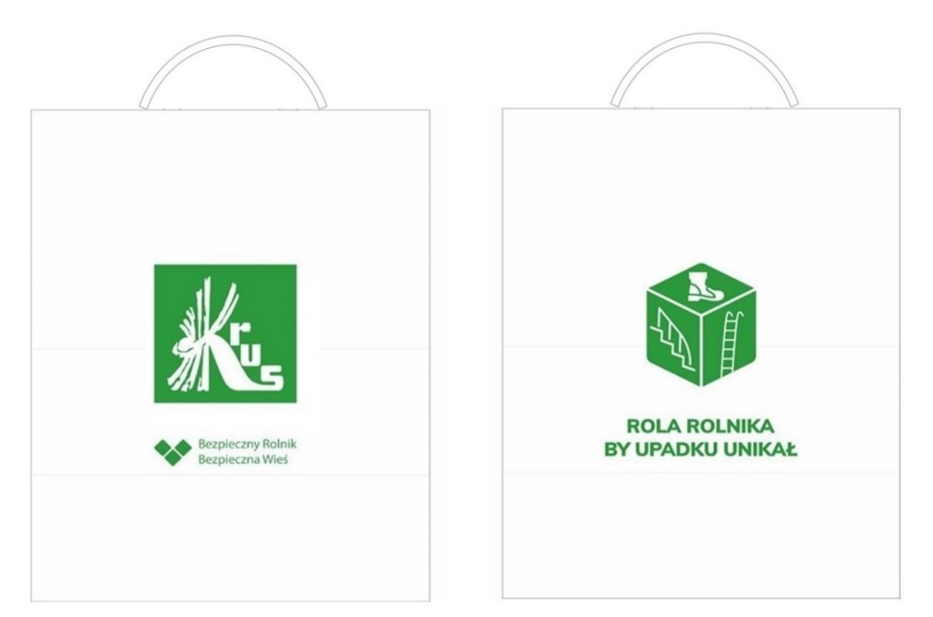

8. Torba papierowa: Mądrze postępujesz, wypadku nie spowodujesz – 200 szt.
Torba papierowa biała, dwustronnie zadrukowana (jeden kolor) o wymiarach ok. 24x10x32cm, uchwyt skręcany, papier 90-110g/m²
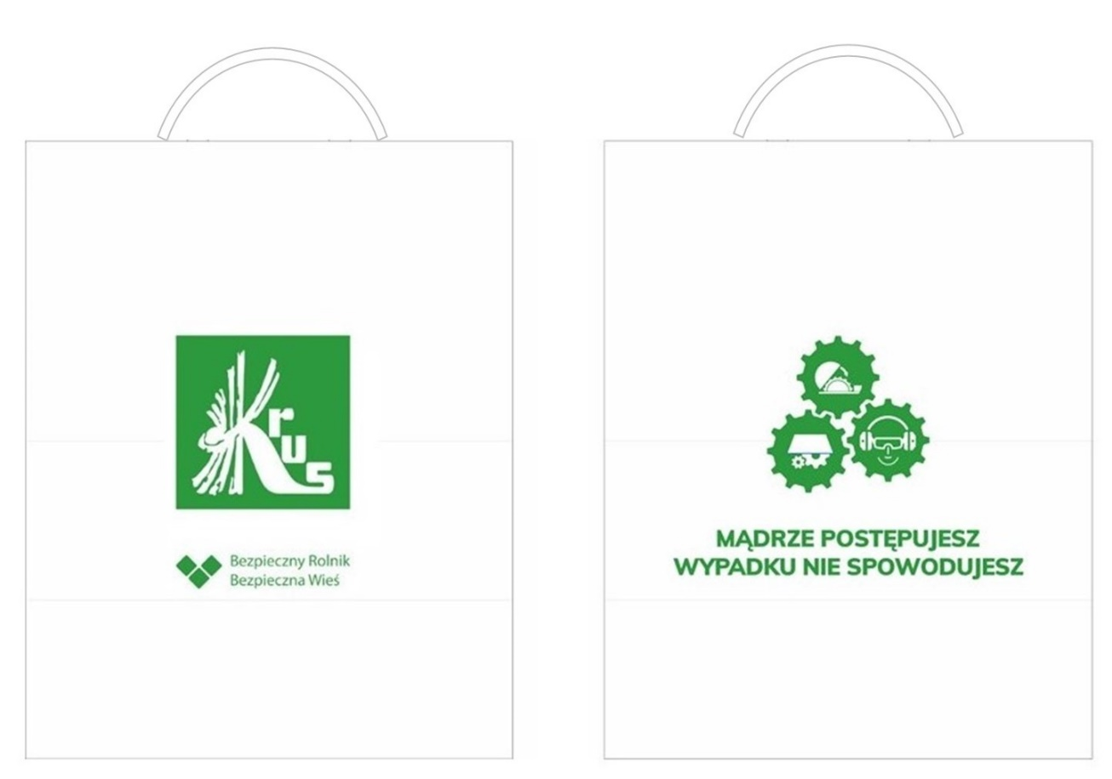

9. Torba papierowa: Nie ryzykujesz gdy znasz i szanujesz – 200 szt.
Torba papierowa biała, dwustronnie zadrukowana (jeden kolor) o wymiarach ok. 24x10x32cm, uchwyt skręcany, papier 90-110g/m²

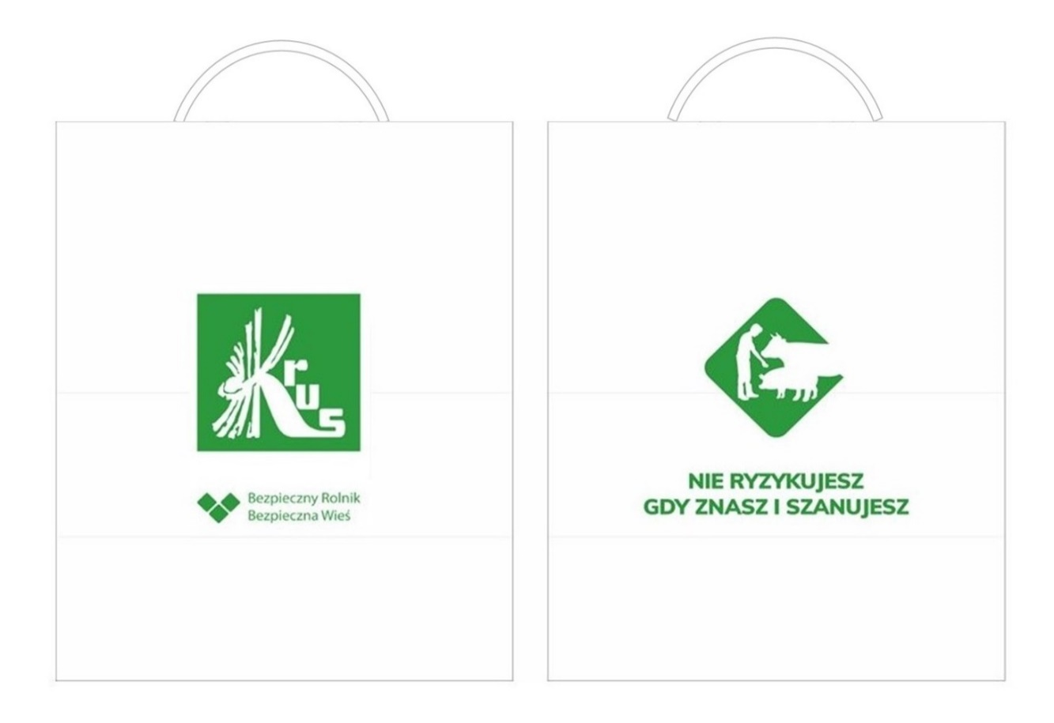
10. Torba papierowa: Rolniku nie daj się kleszczom – 200 szt.
Torba papierowa biała, dwustronnie zadrukowana (jeden kolor) o wymiarach ok. 24x10x32cm, uchwyt skręcany, papier 90-110g/m²
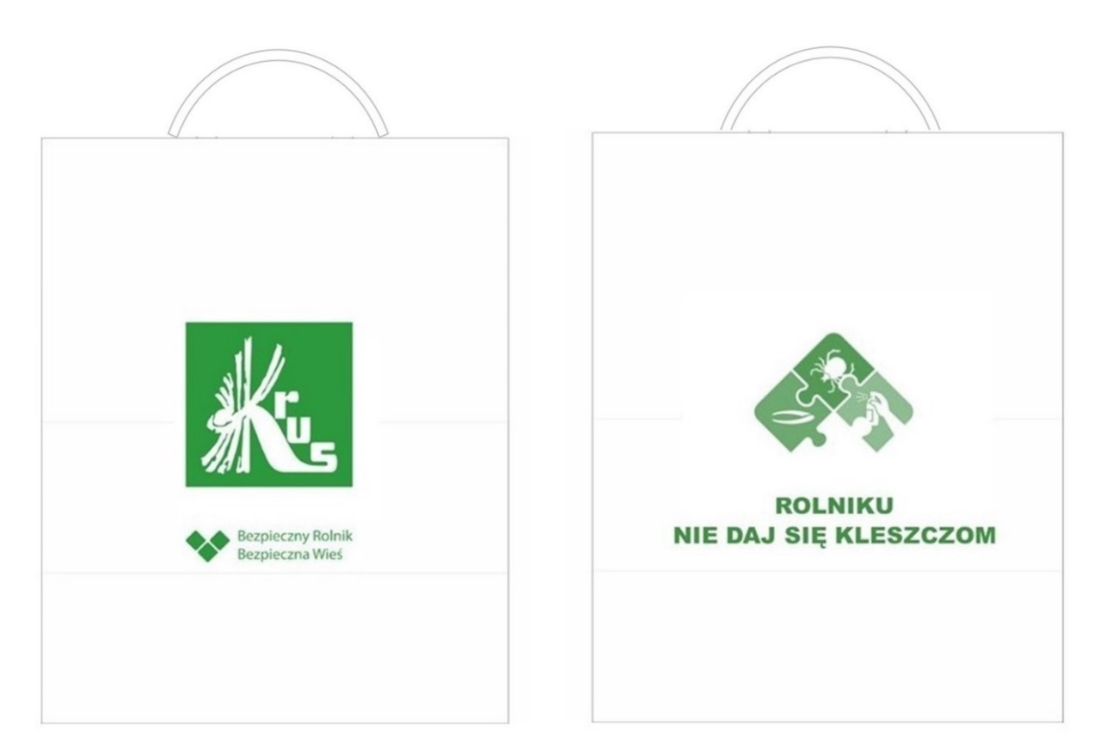
11. Torba papierowa: Kości i stawy też rolnika sprawy – 200 szt.
Torba papierowa biała, dwustronnie zadrukowana (jeden kolor) o wymiarach ok. 24x10x32cm, uchwyt skręcany, papier 90-110g/m²
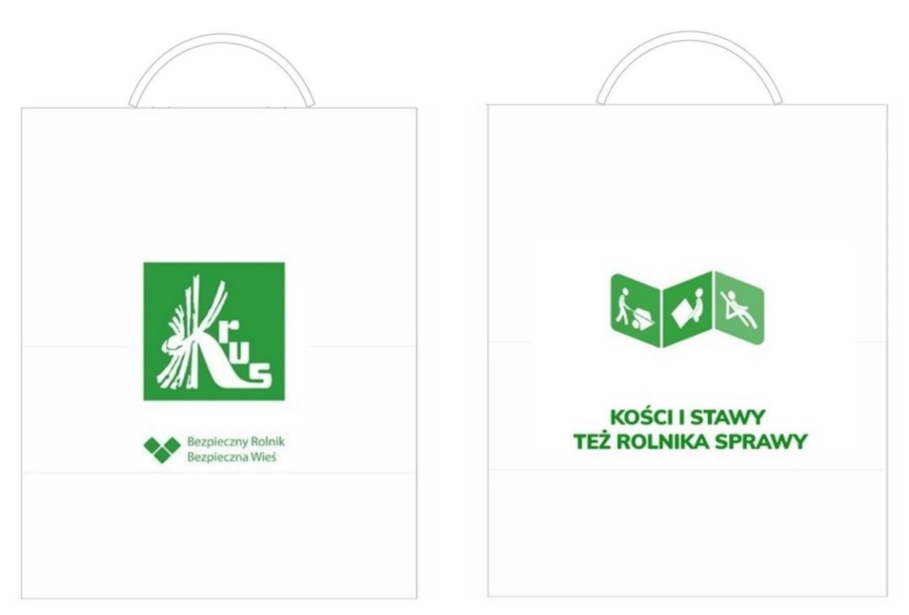

12. Torba papierowa: Bezpiecznie z niebezpiecznymi substancjami – 200 szt.
Torba papierowa biała, dwustronnie zadrukowana (jeden kolor) o wymiarach ok. 24x10x32cm, uchwyt skręcany, papier 90-110g/m²
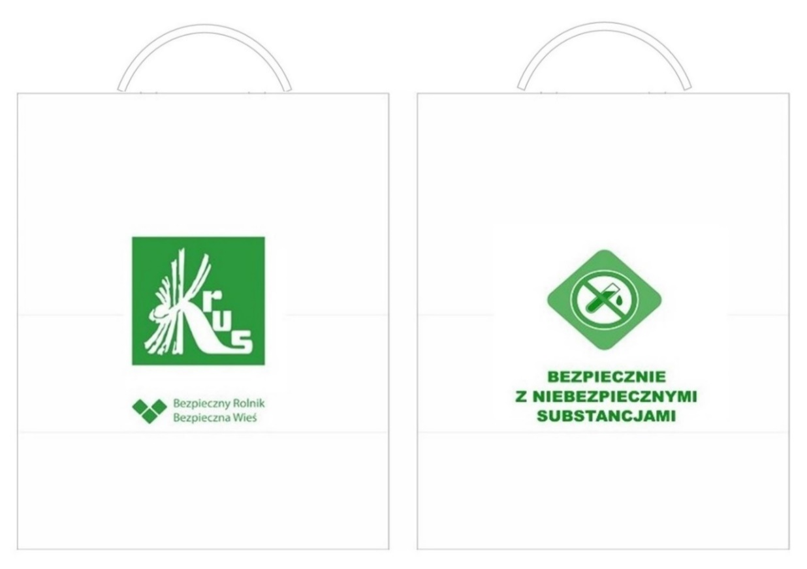

13. Torba papierowa, laminowana: Bezpieczny rolnik, Bezpieczna Wieś – 100 szt.
Torba papierowa biała, laminowana, matowa, dwustronnie zadrukowana (fullkolor) o wymiarach ok. 24x9x34cm, uchwyt sznurek polipropylenowy biały, papier 180-200g/m², usztywniona góra i dno torby
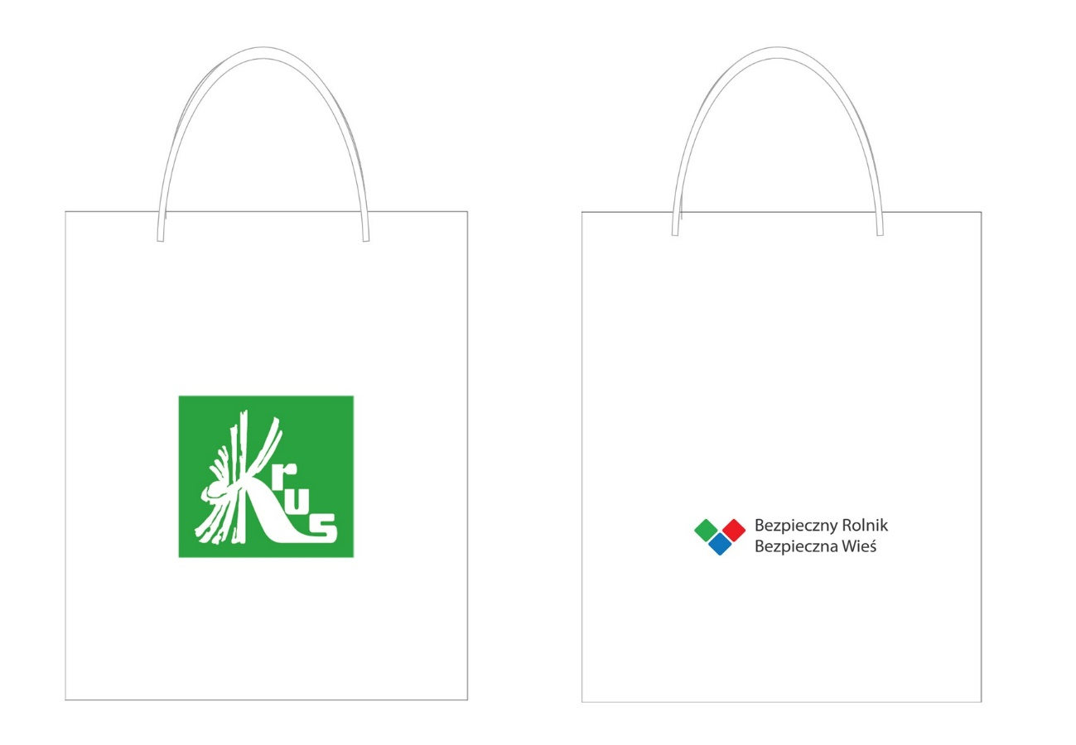

Podane w opisie nazwy własne należy traktować jako wzorcowe, których Zamawiający użył w celu precyzyjniejszego określenia przedmiotu zamówienia oraz wymaganych minimalnych parametrów technicznych, jednocześnie dopuszczając zastosowanie urządzeń innych producentów o parametrach równoważnych. Przez produkt równoważny Zamawiający rozumie produkt posiadający co najmniej takie same lub wyższe parametry jak produkt wzorcowy wskazany w opisie przedmiotu zamówienia.
Ilekroć w opisie przedmiotu zamówienia występują nazwy konkretnych elementów, wyrobów lub określenia (parametry techniczne) sugerujące wyroby, elementy konkretnych firm, producentów Wykonawca winien uznać, iż podano produkty przykładowe, a Zamawiający dopuszcza możliwość zastosowania elementów, wyrobów, materiałów równoważnych lub lepszych, o właściwościach, parametrach technicznych nie gorszych niż przyjęto w szczegółowym opisie przedmiotu zamówienia.
Produkty muszą być bezpieczne, wykonane z materiałów nietoksycznych, posiadać wymagane prawem atesty, certyfikaty i dopuszczenia oraz oznaczenia informujące o dopuszczeniu do sprzedaży i użytku. Zamawiający wymaga, aby oferowane produkty były fabrycznie nowe, bez śladów użytkowania, pełnowartościowe.
Zgodnie z Księgą Tożsamości KRUS, kolor zielony w logo KRUS użyty w projekcie to: Pantone 7739 lub C/CMYK: 78/0/95/5 lub RGB: 48/155/66 lub HEX: 309B42.
Podstawowym fontem przeznaczonym do składu tekstu w identyfikacji wizualnej jest Arial.

Loga do wykonania materiałów:


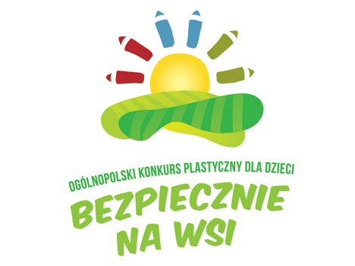

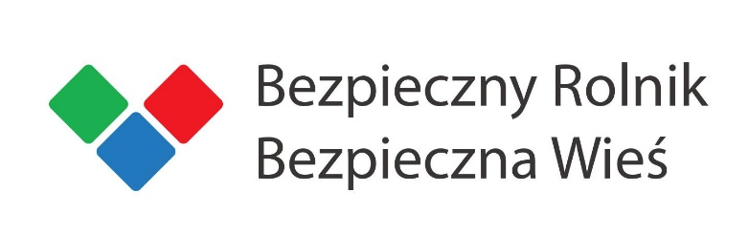

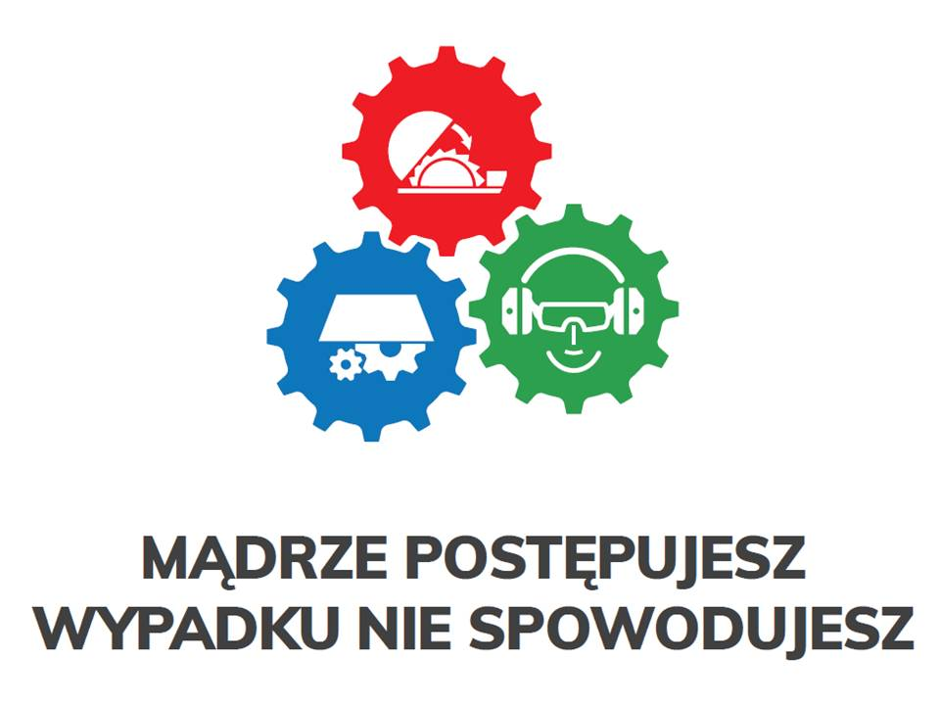
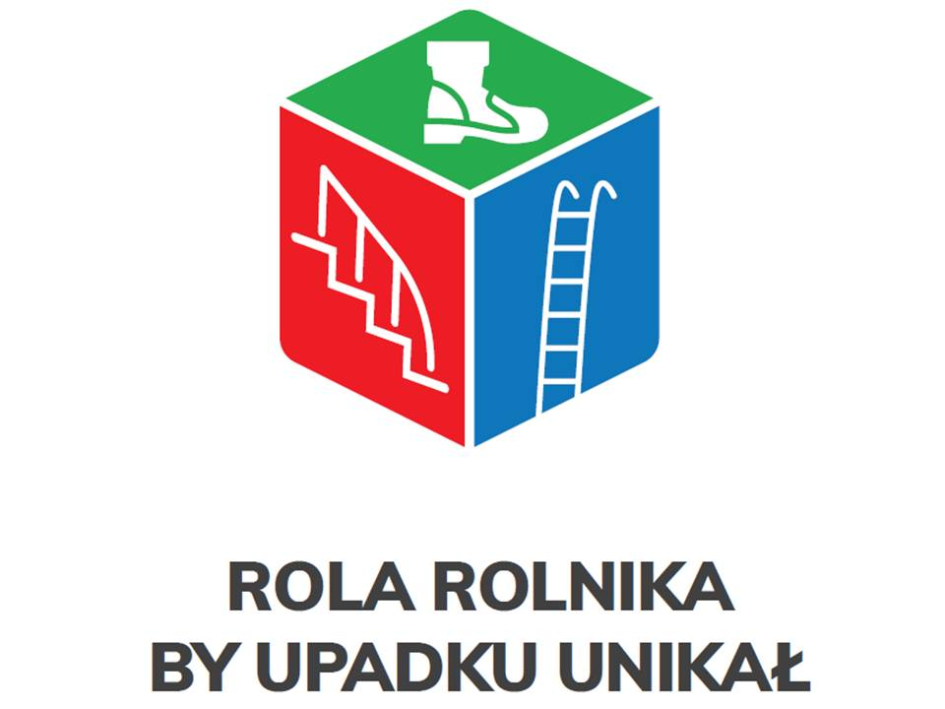

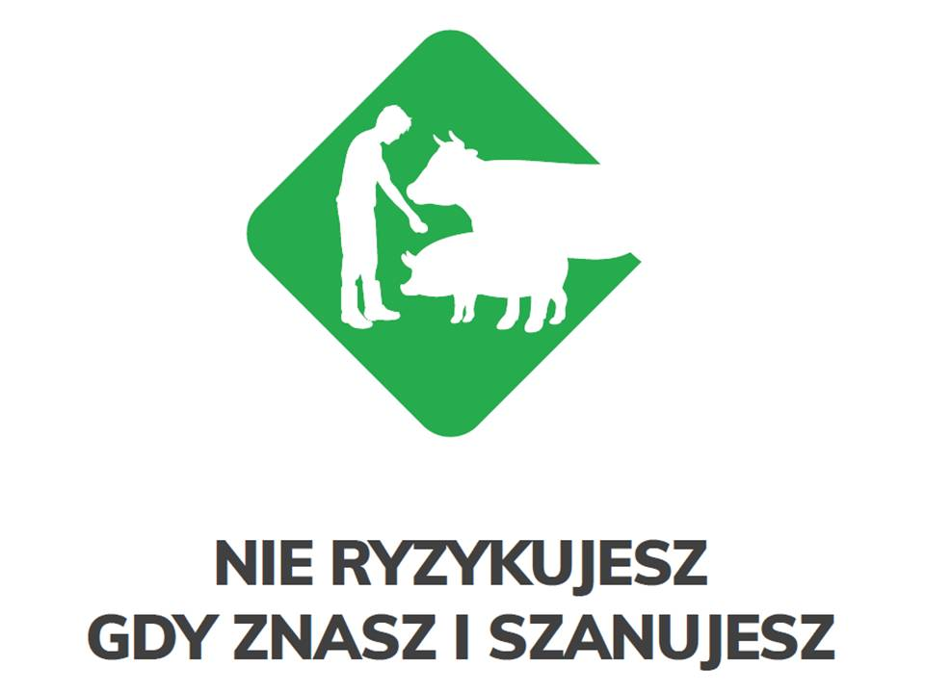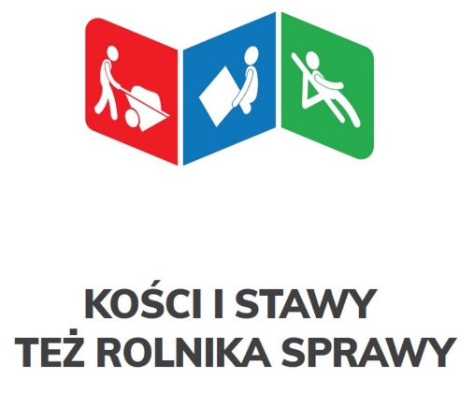

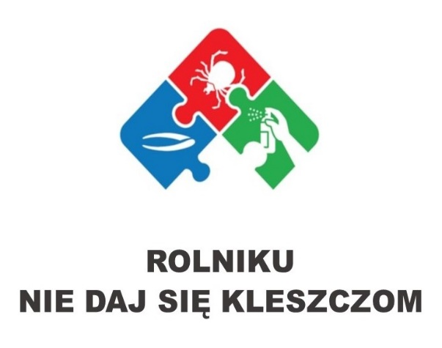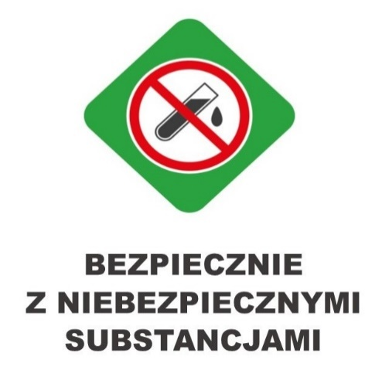

Hasła:
PRACUJ BEZPIECZNIE!
www.gov.pl/krus

